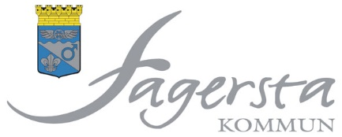 Kallelse/underrättelse

Kommunledningsförvaltningen/Valkansliet

Nämnd/utskott: Valnämnden

Tid: Onsdagen den 14 september, klockan 9.00

Plats: Brukskontoret, Valsverket

Nr | Ärende | Dnr | Ant
1 | Protokollsjustering |  | Förslag:
2 | Anmälan av delegationsbeslut  Bilaga | 2022/0004
3 | Valnämndens preliminära rösträkning  Bilaga
4 | Eventuella övriga ärenden

Fagersta den 7 september 2022

Annelie Lindh
Valnämndens ordförande

Vänligen vänta vid receptionen på entréplan där ni hämtas strax före sammanträdestiden.

Meddela eventuella förhinder snarast till valsamordnare Sandra Wisell på telefon 0223-441 04 alternativt e-post sandra.wisell@fagersta.se.

